Міфи народів світу. Мудрість байки
Варіант І
1. Ким, за походженням, був Езоп?
А. Вільновідпущеником.
Б. Селянином.
В. Рабовласником
Г. Рабом.

2. «У сильного безсилий винен завжди:
Цих прикладів в історії ми досить знаєм». Так розпочинається байка...
А. Езопа.
Б. Федра.
В. Л.Глібова.
Г. Івана Крилова.

3. Ім'я Прометей із давньогрецької перекладається як:
А. "Провидець".
Б. "Батько".
В. "Вогонь".
Г. «Неслухняний».

4. У міфах багатьох народів "початком" до виникнення світу вважається:
А. Світло.
Б. Твердь.
В. Хаос, пітьма.
Г. Яйце.

5. Себелюбство, егоїзм засуджуються в давньогрецькому міфі:
А. «Дедал і Ікар».
Б. «Пігмаліон і Галатея».
В. «Нарцис».
Г. «Орфей і Еврідіка».

6. Хто в індійській міфології створив небо і землю:
А. Брахма.
Б. Вішну.
В. Шива.
Г. Апоп.

7. Засновником жанру байки в світовій літературі вважають:
А. Федра.
Б. Бабрія.
В. Крилова.
Г. Езопа.

8. Встановлюємо відповідність:
А. Володар світу, повелитель богів і людей, але підвладний Долі.  Б. Покровителька шлюбу, дружина Зевса, володарка Олімпу.  В. Він навчив смертних лікуватись, видобувати мідну руду…  Г. Бог ковальства. Зевс примусив його прикувати до скелі непокірного титана. | 1. Прометей.  2. Афродіта.  3. Зевс.  4. Гера.  5. Гефест.
9. Що таке „езопова мова”? Чому вона так називається?

10. Що таке байка?

11. Які риси уособлюють в собі персонажі байок?
Вовк — …
Ягня — …
Лисиця — …
Ворона — …
Осел — …
Мавпа — …

12. Розгляньте ілюстрацію. Сюжет якого міфу вона зображує? Коротко перекажіть зміст цього міфу. Що в ньому прославляється або що засуджується?

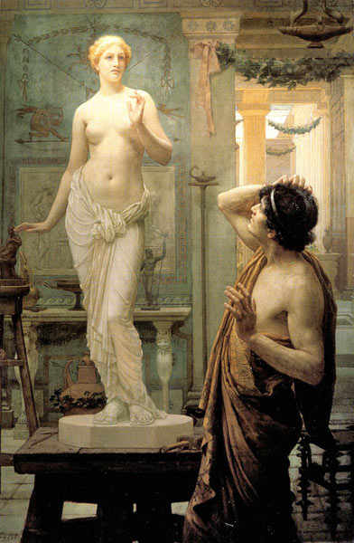

Міфи народів світу. Мудрість байки
Варіант ІІ

1.Художньо-образне уявлення давньої людини про довколишній світ та саму себе – це:
А. Байка
Б. Казка
В. Міф
Г. Легенда

2. Вислів "вогонь Прометея" означає:
А. Вогонь пожеж.
Б. Світло розуму, пізнання, культури.
В. Вогонь, що освітлює наші оселі.
Г. Вогонь, який належить Прометею.

3. Хто з героїв давньогрецьких міфів здійснив 12 подвигів, перебуваючи на службі в царя Еврісфея?
А. Тесей.
Б. Персей.
В. Геракл.
Г. Одіссей.

4. Мораллю чиєї байки «Вовк і Ягня» є ці слова: «Так навіть справедливий захист не має сили для тих, хто заповзявся чинити кривду»:
А. Федра.
Б. Езопа.
В. Бабрія.
Г. Крилова.

5. У якому з міфів надається образне пояснення чергування дня й ночі?
А. У давньоєгипетському міфі «Ра та Апоп».
Б. У давньоіндійському міфі «Про створення ночі».
В. У давньогрецькому міфі «Деметра й Персефона».
Г. У давньослов’янському міфі «Сокіл-Род».

7. Який персонаж байок уособлює собою підступність, хитрість, лестощі?
А. Вовк.
Б. Лисиця.
В. Ворона.
Г. Мавпа.

8. Встановлюємо відповідність:
А. Володар світу, повелитель богів і людей, але підвладний Долі.  Б. Покровителька шлюбу, дружина Зевса, володарка Олімпу.  В. Він навчив смертних лікуватись, видобувати мідну руду…  Г. Бог ковальства. Зевс примусив його прикувати до скелі непокірного титана. | 1. Прометей.  2. Афродіта.  3. Зевс.  4. Гера.  5. Гефест.

9. Що таке алегорія? Проаналізуйте це явище на прикладі однієї з байок.
10. Стисло перекажіть свій найулюбленіший подвиг Геракла і поясніть, що вас у ньому захоплює.

11. Поясніть, чому людей, які служать народові, часто називають Прометеями?

12. Розгляньте ілюстрацію. Сюжет якого міфу вона зображує? Коротко перекажіть зміст цього міфу. Що в ньому прославляється або що засуджується?

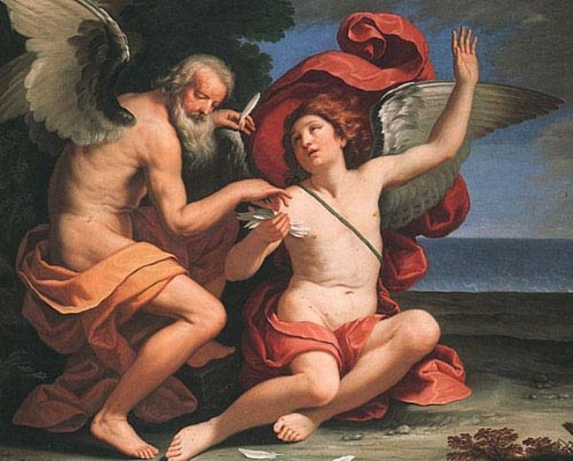

Міфи народів світу. Мудрість байки
Варіант ІІІ

1. Що таке міфологія?
А. Це наука, що вивчає міфи та зібрання міфів певного народу.
Б. Це міфи окремого народу.
В. Це наука про міфи.
Г. Це давнє уявлення про світ.

2. Міф «Ра та Апоп» належить до міфів:
А. Єгипетських.
Б. Індійських.
В. Грецьких.
Г. Слов’янських.

3. Міф про Прометея належить до міфології:
А. Стародавніх римлян.
Б. Стародавніх греків.
В. Стародавніх єгиптян.
Г. Стародавніх індійців.

4. У якому давньогрецькому міфі поєдналися тема невмирущого кохання та сили мистецтва?
А. Нарцис.
Б. Пігмаліон і Галатея.
В. Орфей і Еврідіка.
Г. Деметра й Персефона.

5. За що Зевс покарав Прометея?
А. За те, що Прометей не підтримав Зевса, коли той здобував владу.
Б. За те, що Прометей обдурив його.
В. За те, що Прометей викрав з Олімпу божественний вогонь.
Г. За те, що Прометей не хотів розкрити Зевсу його долі.

6. З яких байок ці рядки:
А. «Ты всё пела? Это дело. Так поди же попляши!».
Б. «Сыр выпал – с ним была плутовка такова».
В. «А вы, друзья, как ни садитесь, все в музыканты не годитесь».
Г. «Ты виноват уж тем, что хочется мне кушать».

7. Доповнити назву подвигів Геракла
Немейський...
Лернейська ...
Авгієві...
... Кербер
Стімфалійські ...

8. Встановлюємо відповідність:
А. Володар світу, повелитель богів і людей, але підвладний Долі.  Б. Покровителька шлюбу, дружина Зевса, володарка Олімпу.  В. Він навчив смертних лікуватись, видобувати мідну руду…  Г. Бог ковальства. Зевс примусив його прикувати до скелі непокірного титана. | 1. Прометей.  2. Афродіта.  3. Зевс.  4. Гера.  5. Гефест.
9. У яких міфах дається пояснення зміни пір року?
«Ра і Апоп», «Деметра й Персефона», «Нарцис», «Як Тефнут покинула Єгипет», «Орфей і Еврідіка», «Прометей».

10. Чому міфи різних народів мають спільні елементи? Назвіть основні тематичні групи міфів.

11. Схарактеризуйте образи Вовка та Ягняти в однойменній байці І. Крилова.

12. Розгляньте ілюстрацію. Сюжет якого міфу вона зображує? Коротко перекажіть зміст цього міфу. Що в ньому прославляється або що засуджується?

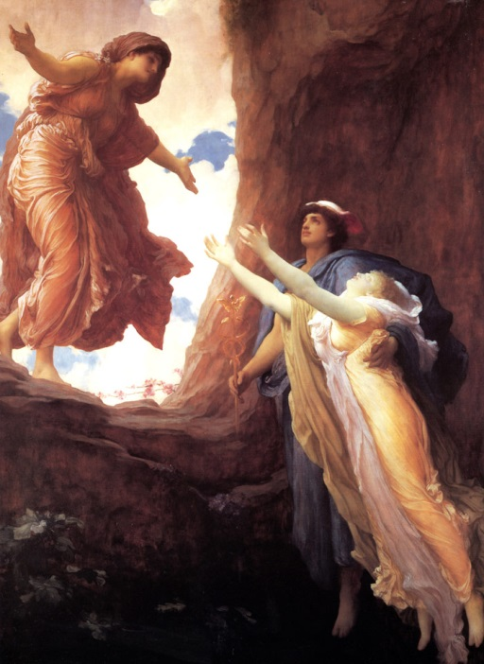

Пригоди і фантастика
Варіант І

1. Назвіть основні події мандрівки «пілігримівців» (за романом Ж. Верна «П’ятнадцятирічний капітан»).

2. Які риси характеру виявив Дік Сенд під час зображених у творі пригод? Чи можна назвати його справжнім капітаном? Обгрунтуйте відповідь прикладами з твору.

3. Розкрийте таємницю літер С. В.(за романом Жуля Верна «П’ятнадцятирічний капітан»).

4. Упізнай героя за цитатою.
А. «Мені до душі цей хлопчисько. Кращого за нього я не зустрічав. Він
більше схожий на чоловіка, ніж такі щури, як ви».
Б. «Він був людиною похмурою. Все на кораблі дратувало його. Він розказав нам про причини свого невдоволення...».
В. «Завів його я у кімнату і пам’ятаю, як цей витончений, вишукано
одягнений молодий чоловік у білосніжній перуці, чорноокий, чудово вихований, вразив мене своєю несхожістю на сільських незграб, що відвідували наш трактир».
Г. «Це був високий чоловік, більше 6 футів на зріст, гладкий, з повним
суворим обличчям, що загрубіло й обвітрилося під час довгих мандрів. У нього були чорні рухливі брови, які свідчили, що їхній власник не злий, але пихатий і має запальний характер».

5. Чи можна вважати Джима Хокінса зразком справжньої хоробрості? Думку обґрунтуйте.

6. Розгляньте ілюстрацію до твору, назвіть зображених на ній героїв. Перекажіть епізод, який зображений на малюнку.
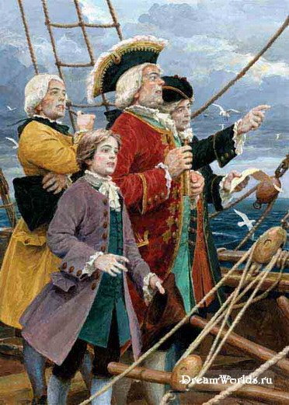

Пригоди і фантастика
Варіант ІІ
1. Які головні труднощі виникли в героїв роману «П’ятнадцятирічний капітан» Жуля Верна на морському шляху? Як поводилися герої за цих складних обставин? Які риси характеру проявили? Як ставилися одне до одного?

2. Доведіть, що рабство – це прикре й жахливе явище, йому немає місця в цивілізованому суспільстві. Аргументуйте це текстом (за романом Жуля Верна).

3. Розташувати цитати в хронологічному порядку.
1) «Ми зупинилися в тому самому місці, де на карті було намальовано якоря. Третя частина милі віддаляла нас від головного острова і третина милі — від острова Скелета».
2) «Бандити, шукаючи мене й матір, зірвали зі стіни навіть годинника. І, хоча вони нічого не забрали з собою, окрім мішка з грошима, який належав капітанові, і декількох срібних монет з нашої каси, я одразу зрозумів, що ми розорені».
3)«Я пам’ятаю, немовби це було вчора, як, важко ступаючи, він доплентався до наших дверей, а його морську скриню везли за ним
на тачці. Це був високий, сильний, гладкий чоловік з темним обличчям».
4)«Я приходив сюди і зрідка молився, коли я гадав, що зараз неділя.
Це не зовсім схоже на каплицю, та все ж якось урочистіше. Правда,
я був один, без капелана, без Біблії».
5) «Ти нічого не роби, доки вони не пришлють мені чорну мітку або поки знову не побачиш Чорного Пса чи моряка з однієї ногою. Цього одноногого, Джиме, остерігайся найбільше».

4. Дайте оцінку вчинкам Джима Хокінса: як він поводив себе в складних ситуаціях, що трапилися з ним і його друзями.

5. Складіть характеристику Діка Сенда.
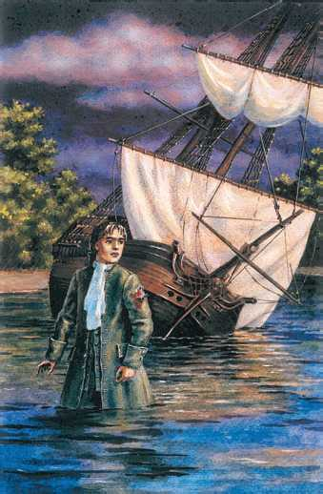
1. Ім’я героя…
2. Вік…
3. Походження…
4. Професія…
5. Риси характеру…
6. Ставлення інших персонажів до героя…
7. Моє ставлення до героя…

6. Розгляньте ілюстрацію до твору, назвіть
ображеного на ній героя. Перекажіть епізод,
який зображений на малюнку.

Людські стосунки
Варіант І

1. Події, описані в "Хамелеоні", відбуваються:
А. У центрі міста; Б. На вокзальній площі;
В. На базарній площі; Г. на околиці міста.

2. Кого з героїв оповідання "Товстий і тонкий" у гімназії дражнили Ефіальтом?
А. Товстого; Б. Тонкого;
В. Нафанаїла; Г. Наглядача гімназії.

3. «Любов до життя» Джека Лондона - це:
А. Оповідання; Б. Повість;
В. Роман; Г. Новела.

4. «Весь його вигляд виказував спокійну впевненість і гідність, але водночас було видно, що це людина простосерда й довірлива.» Про кого з героїв роману Г. Бічер-Стоу «Хатина дядька Тома» йдеться в уривку?
А. Містера ІІІелбі; Б. Містера Сен-Клера;
В. Дядька Тома; Г. Джорджа.

5. Хто увів Петра Попельського у світ музики?
А. Дядько Максим; Б. Мати;
В. конюх Йохим; Г. Сліпці.

6. Де потрапив у аварію оповідач з казки «Маленький принц»?
А. У горах; Б. У пустелі;
В. На морі; Г. У джунглях.

7. Яку мудрість дарує Лис Маленькому принцу?
А. Потрібно мати багато друзів. Б. Ніколи не зраджуй друга.
В. Швидше повертатися додому. Г. Ти назавжди береш на себе відповідальність за того, кого
приручив.

8. Яка головна думка оповідання Джека Лондона «Жага до життя» ?

9. Як ви розумієте назву оповідання А. Чехова «Хамелеон»? Кого з героїв можна назвати хамелеоном?

10. Розташуйте героїв по порядку, так, як їх зустрічав Маленький Принц.
1. Лис.
2. Троянда.
3. П’яничка.
4. Король
5. Географ
6. Честолюбець.
7. Ділок.
8. Ліхтарник.

11. Поміркуйте над тодішніми законами життя чорношкірих рабів? Як, на вашу думку, до таких законів ставилася Г. Бічер-Стоу? А її герой – дядько Том?

12. Напишіть листа одному з героїв вивчених творів: «Я так багато хочу тобі сказати...»

Людські стосунки
Варіант ІІ

1. Доброзичливий, м'який сміх - це:
А. Іронія; Б. Гумор;
В. Сатира; Г. Сарказм?

2. Товстий і тонкий з оповідання Чехова зустрілися на вокзалі:
А. Миколаївської залізниці; Б. Ростовської залізниці;
В. Харківської залізниці; Г. Московської залізниці.

3. Коли вперше головний герой твору Джека Лондона «Жага до життя» відчуває страх?
А. Підвернувши ногу; Б. Не угледівши Білла за пагорбом;
В. Озирнувши навколишній світ; Г. Побачивши перед собою ведмедя.

4. «Маленький принц» - це:
А. Казка-повість; Б. Казка-притча;
В. Казка-драма; Г. казка-поема.

5. Проти якого соціального явища виступає автор у романі «Хатина дядька Тома»?
А. Проти рабства; Б. Проти війни;
В. Проти експлуатації дитячої праці; Г. Проти тілесних покарань.

6. Яку роль у повісті В.Г. Короленка Сліпий музикант» відіграє образ дядька Максима?
А. Просто старий солдат, який живе в родині сестри;
Б. Наставник та вчитель головного героя;
В. Людина, яка зіпсувала життя головному герою;
Г. Замінив головному герою батька.

7. Про кого Маленький принц сказав: «Він єдиний, хто міг би стати моїм другом. Але його планета надто маленька...»?
А. Короля; Б. Бізнесмена;
В. Ліхтарника; Г. Географа.

8. Як ви вважаєте, герой оповідання Джека Лондона «Жага до життя» переможець чи переможений? Свою думку обгрунтуйте.

9. Наведіть приклади антитези в оповіданні А. Чехова «Товстий і тонкий».

10. Як ви розумієте слова дядька Максима: «Он прозрел, да, это правда – он прозрел»?
(за повістю В. Короленка «Сліпий музикант»)?

11. Розкажіть про родину Джорджа Гарріса й Елізи. Як вони боролися зі своїм становищем рабів? (за романом Г. Бічер-Стоу «Хатина дядька Тома»)

12. Напишіть листа другові з враженнями про один із прочитаних творів у темі «Людські стосунки».

поетичне бачення світу.
Образ майбутнього в літературі

Варіант І

1. Дайте визначення хайку, наведіть приклади. Самостійно складіть 1-2 хайку, дотримуючись законів цього жанру.

2. Схарактеризуйте головного героя оповідання Р.Д. Бредбері «Усмішка».

3. Сформулюйте головну думку поеми Генрі Лонгфелло «Пісня про Гайавату».

4. Дайте визначення поняття «ліричний герой». Охарактеризуйте ліричного героя поезії Р. Бернса «Моє серце в верховині».

5. Упорядкуйте таблицю «Реальне та фантастичне в оповіданні Р.Шеклі «Запах думки».

Реальне | Фантастичне
1.  2.  … | 1.  2.  …

6. Порівняйте образи Ліроя Кліві та героя оповідання Джека Лондона «Жага до життя».

поетичне бачення світу.
Образ майбутнього в літературі

Варіант ІІ

1. Дайте визначення фантастичної літератури.

2. Яка головна думка поезії Роберта Бернса «Моє серце в верховині...»?

3. Схарактеризуйте головного героя оповідання Роберта Шеклі «Запах думки».

4. Які факти життя та творчості Мацуо Басьо ви запам’ятали? Чому його називають поетом-філософом?

5. Яку ідею втілено в образі Люльки Згоди? ( за твором Г.Лонгфелло «Пісня про Гайавату»)

6. Напишіть твір-мініатюру на тему «Людина в світлі далекого майбутнього...» (за творами «Усмішка», «Запах думки»).

